**2° BITÁCORA DE TRABAJO PARA ESTUDIANTES**

**PRIMERA SEMANA**

|  |  |  |  |  |  |
| --- | --- | --- | --- | --- | --- |
| **Desde el día** | 13 de julio | **Hasta el día** | 17 de julio | | |
| **Sector/ Subsector de aprendizaje** | Matemáticas | | **Cursos** | 7° | |
| **Profesor(a)** | Anahí Naranjo Castro | | | | |
| **Nombre Estudiante** |  | | | | |
| **Curso Estudiante** |  | | **Letra** | |  |
| **Objetivo de Aprendizaje** | OA 1 Mostrar que comprenden la adición y la sustracción de números enteros:   * Representando los números enteros en la recta numérica. * Representándolas de manera concreta, pictórica y simbólica. * Dándole significado a los símbolos + y – según el contexto (por ejemplo: un movimiento en una dirección seguido de un movimiento equivalente en la posición opuesta no representa ningún cambio de posición). * Resolviendo problemas en contextos cotidianos.   OA 2. Explicar la multiplicación y la división de fracciones positivas:   * Utilizando representaciones concretas, pictóricas y simbólicas * Relacionándolas con la multiplicación y la división de números decimales | | | | |
| **Contenidos** | Números enteros - Recta numérica - Adición y sustracción - División y Multiplicación - Números Racionales | | | | |

1. **ADICIÓN Y SUSTRACCIÓN DE ENTEROS:**
2. 20 + 50 =
3. 78 + 12 =
4. 45 + -17 =
5. -105 + 320 =
6. -98 + 33 =
7. 394 + -501 =
8. -64 + -16 =
9. 42 - 11 =
10. 86 - 100 =
11. -20 - 4 =
12. 416 - (-119) =
13. -59 - (-27) =
14. -4739 - 1904 =
15. **ADICIÓN Y SUSTRACCIÓN DE RACIONALES:**
16. 12,85 + 63 =
17. 104 + 32,906 =
18. 0,005 + -2,777 =
19. ⅛ + ⅕ =
20. -209 + 306,44 =
21. $\frac{- 21}{3}$ + $\frac{5}{7}$ =
22. -25,50 + -7,88 =
23. 43,2 - 75,09 =
24. 12,5 - (-8,8) =
25. $\frac{3}{1}$- $\frac{5}{8}$ =
26. $\frac{1}{2}$- (- $\frac{3}{4}$) =
27. 0,0472 - 1,0039 =

**III. MULTIPLICACIÓN Y DIVISIÓN DE ENTEROS:**

1. 50 x 3 =
2. 12 x 12 =
3. -4 x 8 =
4. 3500 x 7 =
5. 17 x -18 =
6. 3015 : 45 =
7. 195 : 13 =
8. 25 : 2 =
9. -96 : 3 =
10. 204 : - 32 =

**IV. MULTIPLICACIÓN Y DIVISIÓN DE RACIONALES:**

1. 32 x 0,5 =
2. 0,25 x 0,02 =
3. $\frac{3}{4}$ x $\frac{8}{5}$ =
4. $\frac{15}{3}$ x 4
5. - 5 x 2,2 =
6. 56 x - $\frac{5}{8}$ =
7. 361,5 : 12,5 =
8. 208 : 0,04 =
9. $\frac{12}{5}$: 8 =
10. - 9 : 0,06 =
11. $\frac{1}{4}$: $\frac{1}{8}$ =
12. - $\frac{9}{2}$: $\frac{5}{2}$ =

**V. RESOLUCIÓN DE PROBLEMAS:**

1. Esteban ha planificado cocinar ñoquis para celebrar su cumpleaños, número 17, junto a sus 2 hermanos, su madre, su abuela y 3 amigas. Para esto él necesita un kilo de papas, dos huevos, trescientos gramos de harina, una pizca de sal, pimienta y nuez moscada. Además, hará una salsa boloñesa para acompañar los ñoquis, por lo cual necesita dos salsas de tomate de doscientos cincuenta gramos, un cuarto de carne molida, media cebolla picada, dos hojas de laurel, sal y pimienta a gusto.

Esteban tiene ahorrado $5.000 para su celebración y ha decidido comprar los ingredientes en el negocio del barrio, ya que, si ha de faltarle dinero, sabe que puede pedir crédito (fiado) a la dueña.

En el negocio la harina le cuesta $500, cada huevo $180, el kilo de papas $1050, un sobre de nuez moscada $150, un sobre de hojas de laurel $250, cada salsa de tomates $550, una cebolla $250 y el cuarto de carne molida $2500. Sal y pimienta no necesita comprar, ya que tiene en casa.

Ordenemos la información:

1. ¿cuántos son los invitados totales de Esteban a su cumpleaños?
2. ¿Para cuántas personas está pensada la receta, según Esteban?
3. Escribe la receta de los ñoquis y la sala de tomate en valores numéricos, pensando en un libro de recetas. Por ejemplo 1 Kg de papas
4. Frente al presupuesto de Esteban. ¿Logró comprar todos los ingredientes sin “pedir fiado”? En el caso de que su presupuesto alcanzara ¿Le sobró dinero? En el caso de pedir fiado ¿Cuánto tuvo que pedir?

**BITÁCORA DE TRABAJO PARA ESTUDIANTES SEGUNDA SEMANA**

|  |  |  |  |  |  |
| --- | --- | --- | --- | --- | --- |
| **Desde el día** | 20 de julio | **Hasta el día** | 24 de julio | | |
| **Sector/ Subsector de aprendizaje/ Especialidad** | Matemáticas | | **Cursos** | 7° | |
| **Profesor(a)** | Anahí Naranjo Castro | | | | |
| **Nombre Estudiante** |  | | | | |
| **Curso Estudiante** |  | | **Letra** | |  |
| **Objetivo de Aprendizaje** | OA 4. Mostrar que comprenden el concepto de porcentaje:   * Representándolo de manera pictórica * Calculando de varias maneras * Aplicándolo a situaciones sencillas | | | | |
| **Contenidos** | Porcentajes - ecuaciones matemáticas - alimentación | | | | |

1. **PORCENTAJE:**
2. ¿Qué entendemos por porcentaje?
3. Indica 3 usos, de la vida cotidiana, en donde es útil el uso de los porcentajes
4. ¿Con qué valor numérico asocias el porcentaje?
5. Responde la siguiente actividad, extraída del texto escolar.

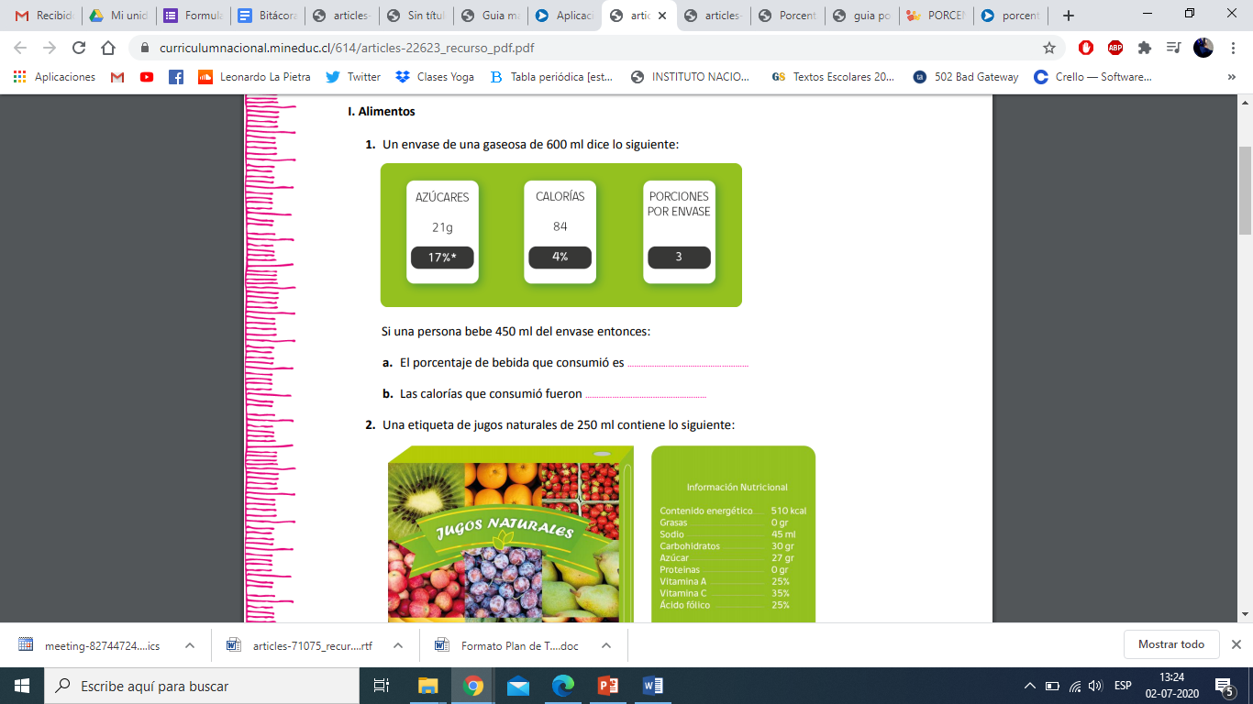

**II. RESOLUCIÓN DE PROBLEMAS** 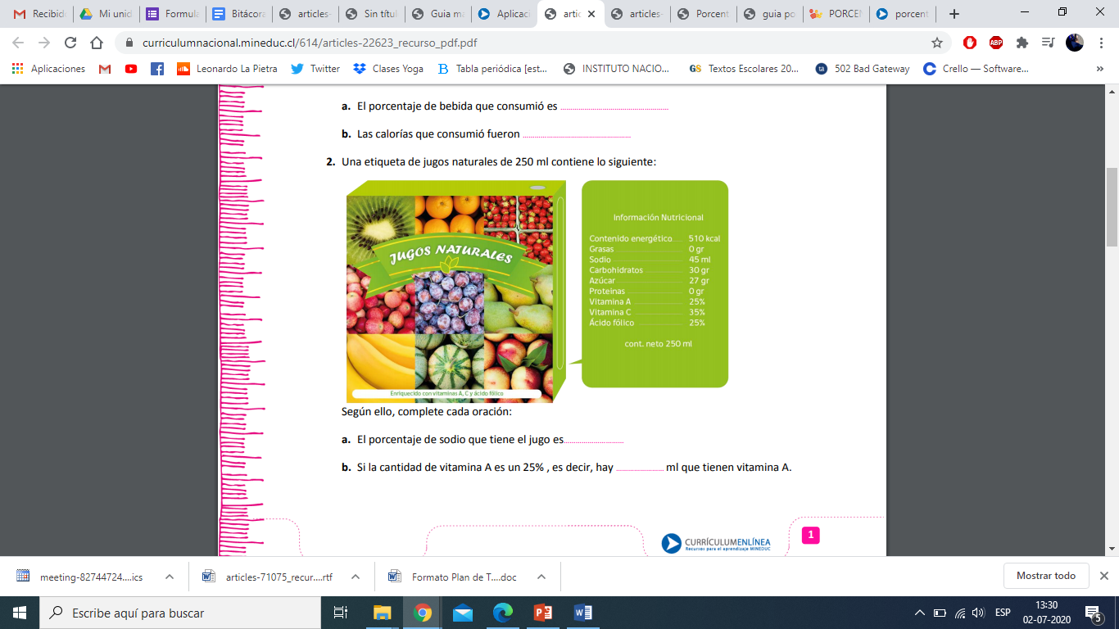

1. La OMS (organización mundial de la salud) recomienda para los niños entre 7 y 10 años, un límite de consumo de sal de 4 gramos diarios. Si un niño consumió un paquete de papas fritas que tiene 1 gramo de sal, ¿qué porcentaje de sal ha consumido?
2. El promedio de agua que debe beber un adulto es de 2 litros diarios, si una persona ha bebido un 33% de agua. ¿Cuánta agua ha bebido?
3. Para una persona que masa entre 65 y 80 kilogramos se recomienda 1 200 gramos de fruta en la semana. Si la persona ha consumido 75%, ¿Cuántos gramos de fruta le faltan por comer?
4. En el año 2006 se realizó una encuesta que tenía el propósito de saber qué alimentos consumían los adultos chilenos. Ella arrojó los resultados que se detallan a continuación. 6. El 5% nunca toma desayuno, 19% sólo a veces y un 76% lo hace todas las mañanas. Si son 200 personas, ¿Cuántas de ellas nunca toman desayuno?
5. En cuanto al tiempo que destinan a desayunar estas 200 personas, se sabe que entre 1 – 10 minutos son un 36%; entre 11 – 20 minutos un 43%, entre 21 – 30 minutos es un 15%, más de 30 minutos un 6%. ¿Cuántas de ellas toman desayuno por más de 21 minutos? Pinte la opción correcta.
6. Si se consulta a 200 personas sobre qué es lo que almuerzan regularmente, 106 de ellas consumen carnes blancas con arroz, tallarines o bien verduras, 32 consumen pescado y el resto consumen legumbres. ¿Qué porcentaje consume legumbres? Pinte la opción correcta.
7. Respecto a su última comida diaria el 70% de los chilenos manifiesta que es la once y el 30% la cena. Si se encuesta a 300 personas, ¿en cuántos de ellos su última comida es la cena? Pinte la opción correcta.

fuente: <http://www.ceoc.cl/pdf/Estudios_Opinion/2006/Informe_Habitos_Alimenticios_de_los_Chilenos_Julio_2006.pdf>

**III. SEGÚN LO QUE RESPONDIÓ EN LAS PREGUNTAS ANTERIORES, DETERMINE CUÁL DE LAS SIGUIENTES PROPOSICIONES SON VERDADERAS (V) O FALSAS (F):**

a. ………… Mientras más bebida se consume aumenta el porcentaje en calorías.

b. ………… Si una persona bebe 1 litro de agua diario, entonces ha consumido un 50% de lo que se recomienda beber normalmente.

c. ………… Son más personas las que nunca toman desayuno que las que toman todas las mañanas.

d. ………… Es mayor el porcentaje de personas que consume carnes blancas con arroz que las que consumen legumbres.

e. ………… Son más las personas que cenan que las que toman once en Chile.

**BITÁCORA DE TRABAJO PARA ESTUDIANTES TERCERA SEMANA**

|  |  |  |  |  |  |
| --- | --- | --- | --- | --- | --- |
| **Desde el día** | 27 de julio | **Hasta el día** | 31 de julio | | |
| **Sector/ Subsector de aprendizaje/ Especialidad** | Matemáticas | | **Cursos** | 7° | |
| **Profesor(a)** | Anahí Naranjo Castro | | | | |
| **Nombre Estudiante** |  | | | | |
| **Curso Estudiante** |  | | **Letra** | |  |
| **Objetivo de Aprendizaje** | OA 4. Mostrar que comprenden el concepto de porcentaje:   * Representándolo de manera pictórica * Calculando de varias maneras * Aplicándolo a situaciones sencillas | | | | |
| **Contenidos** | Porcentaje - Fracciones - Decimales - Gráficos | | | | |

1. **EXPRESA EN FRACCIÓN Y EN DECIMAL:**
2. 27%
3. 32%
4. 15%
5. 93%
6. 4%
7. 56%
8. 1%
9. 0,2%
10. **EXPRESA EN PORCENTAJE:**
11. 0,40
12. 0,12
13. ½
14. 0,81
15. 0,06
$\frac{1}{7}$

16. 0,37
17. **EXPRESA EN FRACCIÓN LAS SIGUIENTES RELACIONES EN CANTIDADES:**
18. 7 manzanas de un cajón de 25 manzanas
19. 1 estudiantes de un curso de 35 alumnas.
20. ½ litro de pulpa de naranja en 2 litros de jugo
21. 7 huevos de una bandeja de 30 huevos
22. 14 años en una mujer de 32 años
23. 12 años en una mujer de 17 años
24. 300 gramos de harina en una bolsa de 900 gramos
25. **DEL TEXTO ESCOLAR**
26. El auditorio de un colegio de un total de 48 asientos hay 12 alumnas sentadas. La razón entre el número total de asientos y el número de alumnas sentadas es: ___: ___, lo que significa que por ___ asientos, hay ___ ocupados.

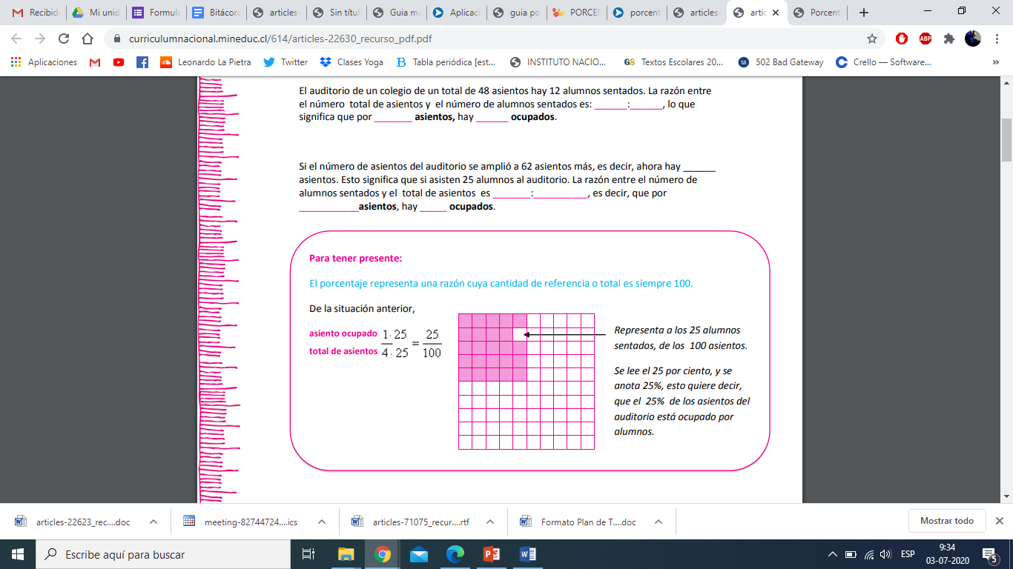

1. Uno de cada 5 gatos prefiere el atún. Por lo cual, la razón es $\frac{1}{5}$, si esto lo amplificamos por 20, será $\frac{20}{100}$. Es decir que el 20% de los gatos prefiere atún. Representa este porcentaje en un dibujo

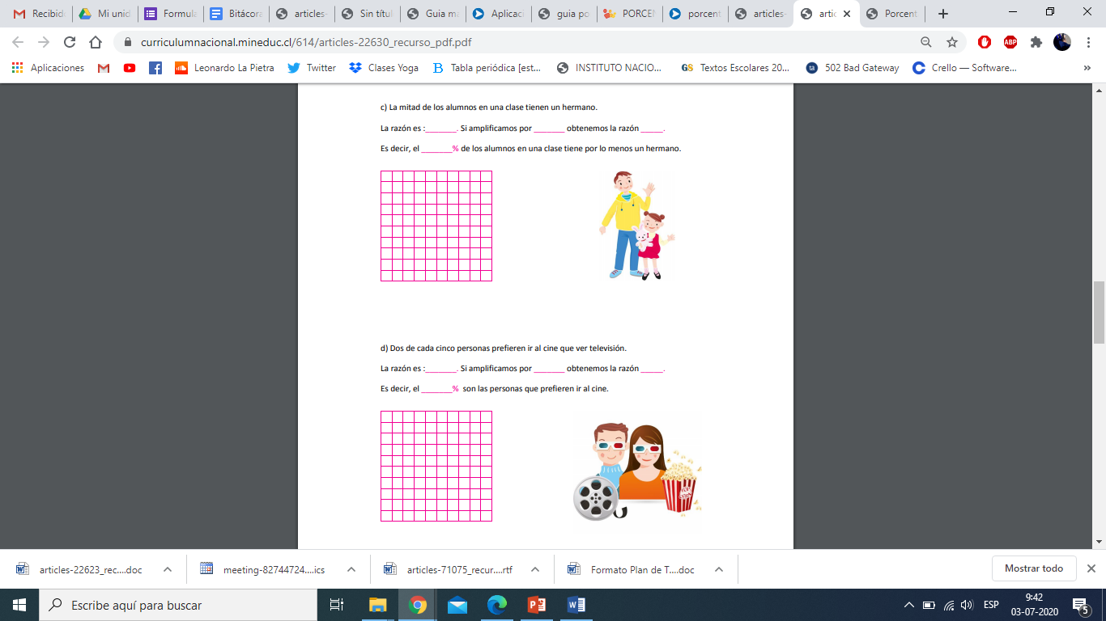

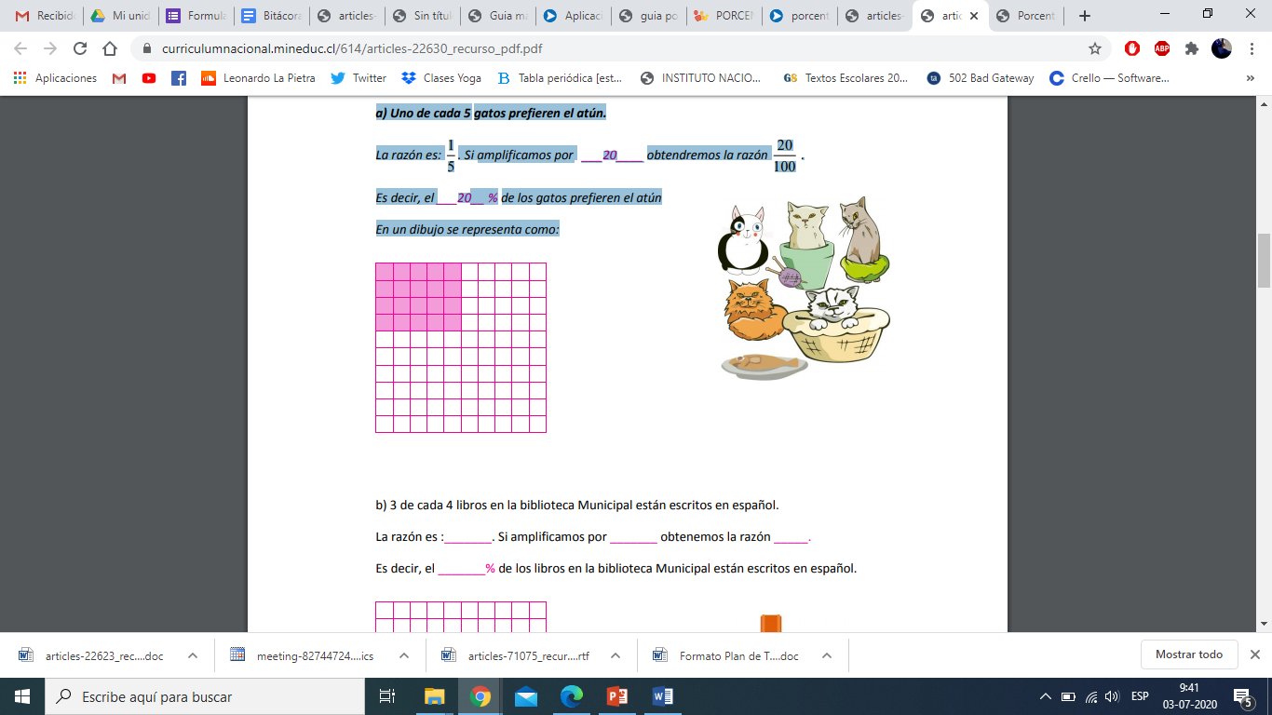

1. Dos de cada cinco personas prefieren ir al cine que ver televisión. La razón es: ____. Si amplificamos por _____ obtendremos la razón ____. Es decir, el _____% son las personas que prefieren ir al cine. Representa el dibujo



**V. RESOLUCIÓN DE PROBLEMAS**

1. De los 800 alumnos de un colegio, han ido de viaje 600. ¿Qué porcentaje de alumnos ha ido de viaje?
2. Una bicicleta cuyo precio era de $50.000, cuesta en la actualidad $25.000 más. ¿Cuál es el porcentaje de aumento?
3. Al adquirir una calculadora cuyo precio es de $8.800, nos hacen un descuento del 15%. ¿Cuánto hay que pagar por la calculadora?
4. Al comprar un monitor que cuesta $45.000 nos hacen un descuento del 8%. ¿Cuánto tenemos que pagar?
5. Se vende un artículo con una ganancia del 15% sobre el precio de costo. Si se ha comprado en 2.400. ¿Cuál es el precio de venta?
6. ¿Cuál será el precio que hemos de marcar en un artículo que costó $6.000 para ganar al venderlo el 10%? 7)
7. Qué precio de venta hemos de poner a un artículo comparado a %12.000, para perder el 12% sobre el precio de venta?
8. Se vende un objeto perdiendo el 20% sobre el precio de compra. Hallar el precio de venta del citado artículo cuyo valor de compra fue de $15.000.
9. En un curso de 25 niños, 15 de ellos están utilizando un segundo cuaderno de matemática. ¿Qué porcentaje de los alumnos lleva solo un cuaderno?

**VI. COMPRENSIÓN LECTORA:**

A partir del estudio realizado por la universidad de Chile que se presenta a continuación.

## Dr. Ramiro Molina

# Embarazo adolescente en Chile sigue a la baja y cae a la mitad desde 2012

**Del total de nacidos en 2017, el 7,8% es hijo de madre menor de 19 años. Hace dos décadas llegaban al 16%. Expertos sostienen que acceso a atenciones sanitarias y alza en uso de anticonceptivos explicarían baja.**

En el año 2000, los registros del Ministerio de Salud arrojaron los siguientes datos: nacieron 248 mil niños y, de ellos, 40.262, es decir el 16%, fueron hijos de madres menores de 19 años. La situación fue más compleja para un grupo de ellas: 1.005 gestantes ni siquiera habían cumplido los 15 años.

El panorama de fecundidad precoz de ese período configura un hito al contrastarlo con la estadística más reciente: en 2017 el embarazo adolescente llegó a su punto más bajo, perforando por primera vez el piso de los 20 mil casos.

De acuerdo con las cifras de Salud, el año pasado se inscribieron 218.771 niños en el país. Y de ellos, 16.773 son hijos de mujeres de entre 15 y 19 años, mientras que otros 469 son de madres menores de ese rango. Así, 17.242 nacimientos se asocian a embarazos adolescentes, menos de la mitad de los que se registraron en 2012, año en que las cifras alcanzaban los 35.184 casos.

El embarazo adolescente baja por dos factores: aumenta el proyecto de vida de las jóvenes, que persiguen una mejor educación, tienen mayores aspiraciones, y postergan la actividad sexual de riesgo, pues buscan y usan anticonceptivos. Estas son buenas noticias y muestran el resultado de las políticas públicas implementadas”, sostiene Andrea Huneeus Vergara, directora de la Sociedad Chilena de Obstetricia y Ginecología Infantil y de la Adolescencia.

Huneeus advierte, eso sí, que “existe una tasa de aborto oculta en la estadística y no sabemos cuál es su influencia”. Además, destacó la caída de la tasa en las menores: “Los embarazos bajo los 14 años son producto de abusos y espero que la cifra actual esté relacionada con una disminución de las violaciones y que en ello tenga que ver lo que se ha trabajado en visibilizar este problema, que es muy complejo. Una madre menor de 15 años normalmente es por abuso, pues a esa edad las niñas no eligen embarazarse”.

Para la subsecretaría de Salud Pública, Paula Daza, las actuales cifras, aunque evidencian que queda trabajo pendiente, son un logro para la salud pública. “Especialmente en la década más reciente, Chile ha replicado las recomendaciones de la Organización Mundial de la Salud para la disminución de la fecundidad adolescente; esto es, un trabajo directo con estos grupos, tener servicios especiales para ellos, educarlos en salud sexual y afectiva y ofrecerles métodos anticonceptivos, incluida la anticoncepción de emergencia”.

Daza agregó que los esfuerzos deben mantenerse: “El embarazo adolescente es un indicador de vulnerabilidad, sobre todo en menores de 15 años. Son menores que forman hogares monoparentales, generalmente quedan solas y dejan de estudiar, se les dificulta trabajar, entonces el efecto que tiene esto en la pobreza es muy grande”.

Ramiro Molina, ginecólogo y coordinador del programa de Educación Sexual de la Universidad de Chile, coincide en que el mayor acceso a los anticonceptivos es clave para explicar la disminución de los embarazos. “Creo que las políticas de Salud han tenido impacto y están dando frutos, porque, de hecho, los jóvenes han adelantado el inicio de la actividad sexual y, aun así, se ha retrasado la edad para ser padres, lo que quiere decir que se está previniendo más el embarazo. Eso, pese a la gran deuda que existe en el Ministerio de Educación de un programa formal de educación sexual”, afirma.

De acuerdo con la última Encuesta Nacional de Juventud de 2015, los adolescentes chilenos tienen una edad promedio de iniciación sexual a los 15 años. Además, el 47% de los jóvenes de entre 15 y 19 años declaró ya haber tenido relaciones.

“Ese dato hay que tenerlo presente, la baja del embarazo en jóvenes no se debe a menor actividad sexual; al contrario, ellos están teniendo más, pero con más protección e información”, añade Huneeus.

Fuente: <http://www.saludpublica.uchile.cl/noticias/148998/embarazo-adolescente-en-chile-sigue-a-la-baja-y-cae-a-la-mitad>

RESPONDE:

1. Indica el porcentaje de menores de 15 años embarazadas el año 2000 y el año 2017
2. Realiza un gráfico de torta, que muestra el porcentaje de embarazo adolescente en los años indicados en la noticia.
3. ¿Por qué motivos crees que a disminuido el embarazo en menores de edad?
4. ¿Qué políticas implementarías tú, para disminuir el embarazo en menores de edad?
5. ¿Qué opinas de la información dada por el Doc. Ramirez, de que el 47% de las y los jóvenes en Chile inicia su sexualidad entre los 15 y los 19 años? Realiza una reflexión frente al tema, crees que son datos confiables, crees que existe una educación sexual responsable, etc.

AUTOEVALUACIÓN

|  |  |  |  |
| --- | --- | --- | --- |
| INDICADOR | L | ML | NL |
| 1. Realizo operaciones matemáticas de suma y resta, dentro de conjunto de los números racionales, con éxito. Utilizando correctamente los signos + y - |  |  |  |
| 2. Realizo operaciones matemáticas de división y multiplicación, dentro de conjunto de los números racionales, con éxito. Utilizando correctamente la regla de los signos + y - |  |  |  |
| 3. Comprendo la relación porcentual, frente al ciento de algo. Identificó que corresponde a una muestra de cien. |  |  |  |
| 4. Logró traspasar un número de porcentaje, a razón y a decimal sin dificultad. Por ejemplo, puedo transformar un 30% en 30/100 o 0,30. |  |  |  |
| 5. Puedo interpretar en palabras y en valores numéricos los porcentajes en la vida cotidiana. |  |  |  |
| 6. Logro resolver problemas matemáticos, utilizando porcentajes. |  |  |  |
| 7. Comprendo el texto de la universidad de Chile, logró reflexionar en el estudio planteado y tener una opinión frente a esto. |  |  |  |